DIAGRAMAS DE ATIVIDADE
Sistema de Gerenciamento de Procedimentos Odontológicos da UniCatólica
Cada requisito funcional (RF) corresponde a um processo do sistema, e o diagrama de atividades correspondente representa, passo a passo, o fluxo de ações executadas pelos atores envolvidos (Paciente, Aluno, Secretaria, Coordenador e o próprio Sistema), incluindo os pontos de decisão que alteram o caminho do processo.
A notação utilizada segue o padrão UML: o círculo preenchido em preto indica o início do fluxo; o círculo com borda dupla indica o fim; os retângulos arredondados representam as ações executadas (identificadas pelo ator responsável); e os losangos representam os pontos de decisão, com os rótulos nas setas indicando a condição de cada caminho.

RF001 - Consulta de Agendamentos
Requisito: O paciente deve conseguir consultar suas consultas marcadas, turnos e retornos.
Atores envolvidos: Paciente e Sistema.
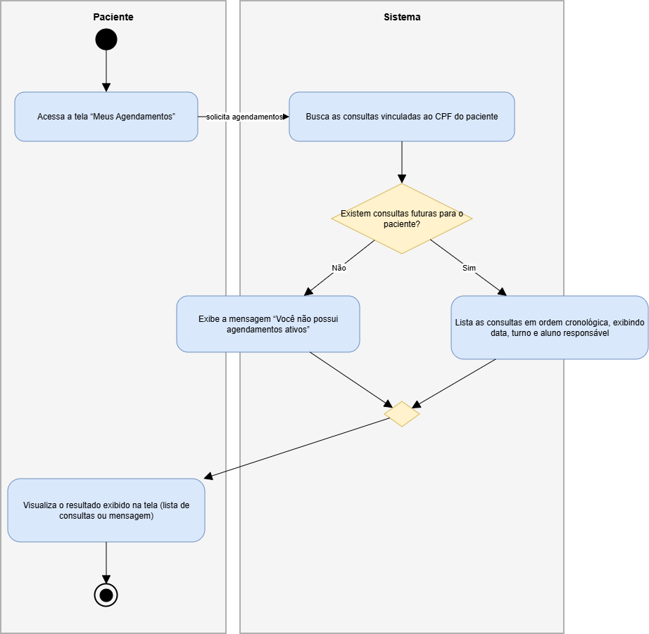

Explicação do fluxo
O fluxo começa quando o paciente acessa a tela “Meus Agendamentos”. O sistema busca as consultas vinculadas ao CPF informado e verifica se existem consultas futuras. Se não houver, exibe a mensagem informando a ausência de agendamentos; se houver, lista as consultas em ordem cronológica com data, turno e o aluno responsável. Em ambos os casos, o paciente visualiza o resultado na tela, encerrando o processo.

RF002 - Liberação de Acesso Controlado
Requisito: O cadastro/login do paciente só é ativado após a triagem presencial e entrega de documentação, evitando cadastros públicos avulsos.
Atores envolvidos: Secretaria, Paciente e Sistema.
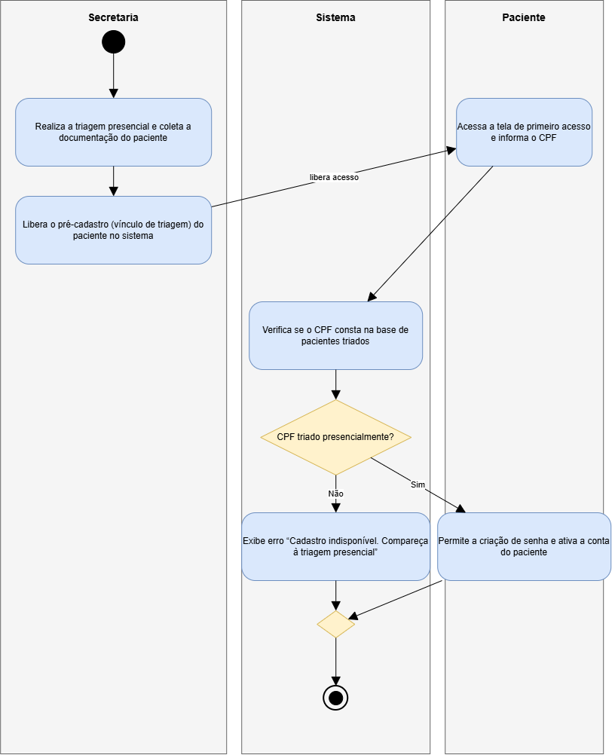

Explicação do fluxo
A secretaria realiza a triagem presencial e libera um pré-cadastro (vínculo de triagem) no sistema. O paciente então acessa a tela de primeiro login e informa o CPF. O sistema verifica se esse CPF já foi triado presencialmente: se não foi, o cadastro é recusado e o paciente é orientado a comparecer à clínica; se foi, o sistema permite a criação de senha e ativa a conta, cumprindo a exigência de que não haja cadastros avulsos sem triagem.

RF003 - Acompanhamento de Metas
Requisito: O sistema deve apresentar um painel do progresso do aluno em relação aos requisitos práticos da disciplina, detalhando o saldo pendente de procedimentos.
Atores envolvidos: Aluno e Sistema.
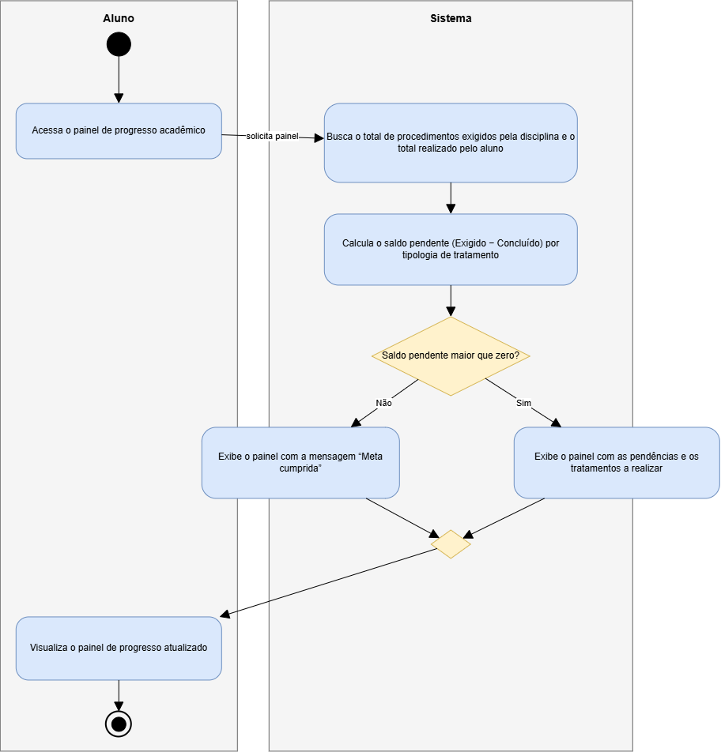

Explicação do fluxo
Ao acessar o painel, o sistema busca o total de procedimentos exigidos pela disciplina e o total já realizado pelo aluno, calculando o saldo pendente (exigido menos concluído) por tipo de tratamento. Se o saldo for maior que zero, o painel exibe as pendências e os tratamentos a realizar; caso contrário, exibe a mensagem de meta cumprida. O aluno visualiza o painel atualizado ao final do processo.

RF004 - Requisição de Pacientes
Requisito: O sistema deve permitir que o aluno solicite à recepção pacientes com perfil/procedimento específico para cumprir as exigências da disciplina.
Atores envolvidos: Aluno e Sistema.
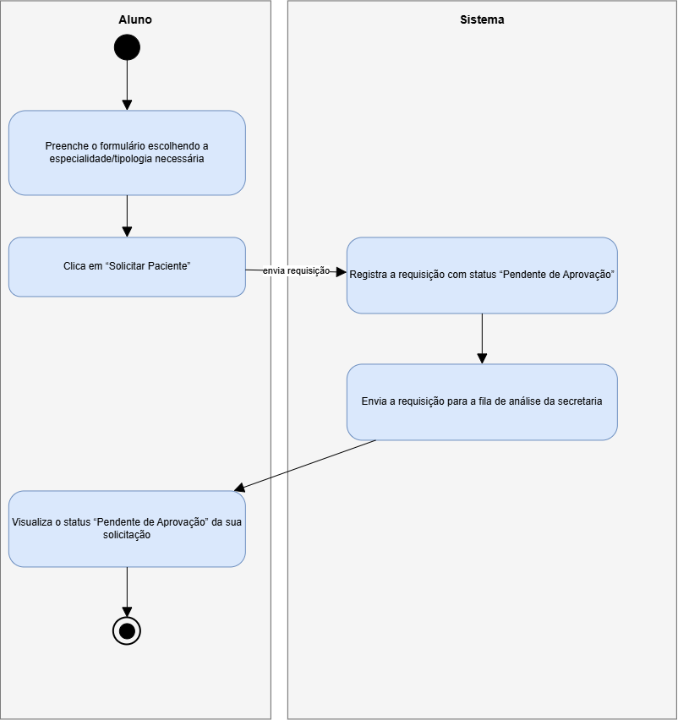

Explicação do fluxo
O aluno preenche um formulário escolhendo a especialidade ou tipologia de paciente que precisa e confirma a solicitação. O sistema registra a requisição com status “Pendente de Aprovação” e a encaminha para a fila de análise da secretaria. O processo se encerra quando o aluno visualiza o status da sua solicitação, que será avaliada posteriormente no RF010.

RF005 - Indicação de Remarcação
Requisito: O aluno deve conseguir sugerir/indicar a necessidade de retorno do paciente no sistema ao final do turno, enviando a solicitação à secretaria.
Atores envolvidos: Aluno e Sistema.
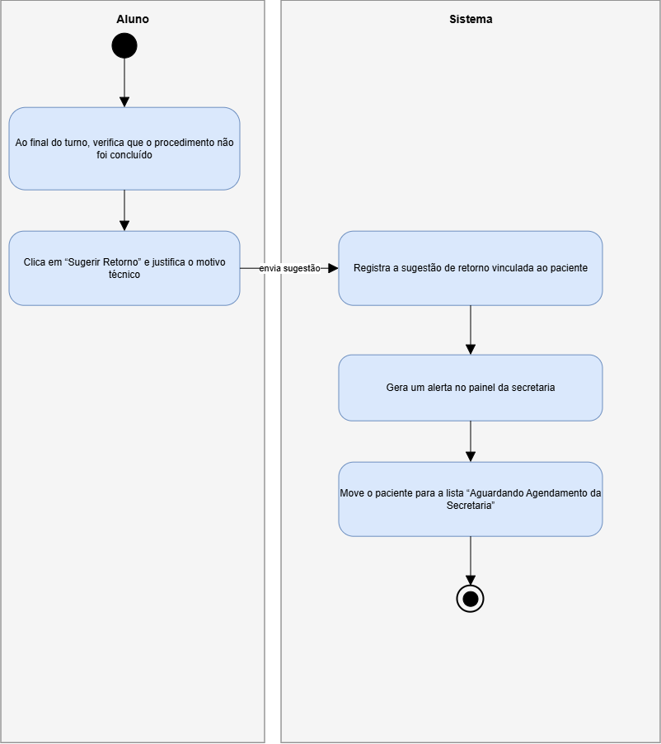

Explicação do fluxo
Ao final do turno, se o procedimento não foi concluído, o aluno clica em “Sugerir Retorno” e justifica o motivo técnico. O sistema registra essa sugestão vinculada ao paciente, gera um alerta no painel da secretaria e move o paciente para a lista de pacientes aguardando agendamento pela secretaria, finalizando o fluxo do aluno.

RF006 - Registro de Informações em Prontuário
Requisito: O aluno deve registrar a evolução e os procedimentos no prontuário digital, respeitando o controle de acesso por rede local e turno (RNF001 a RNF003).
Atores envolvidos: Aluno e Sistema.
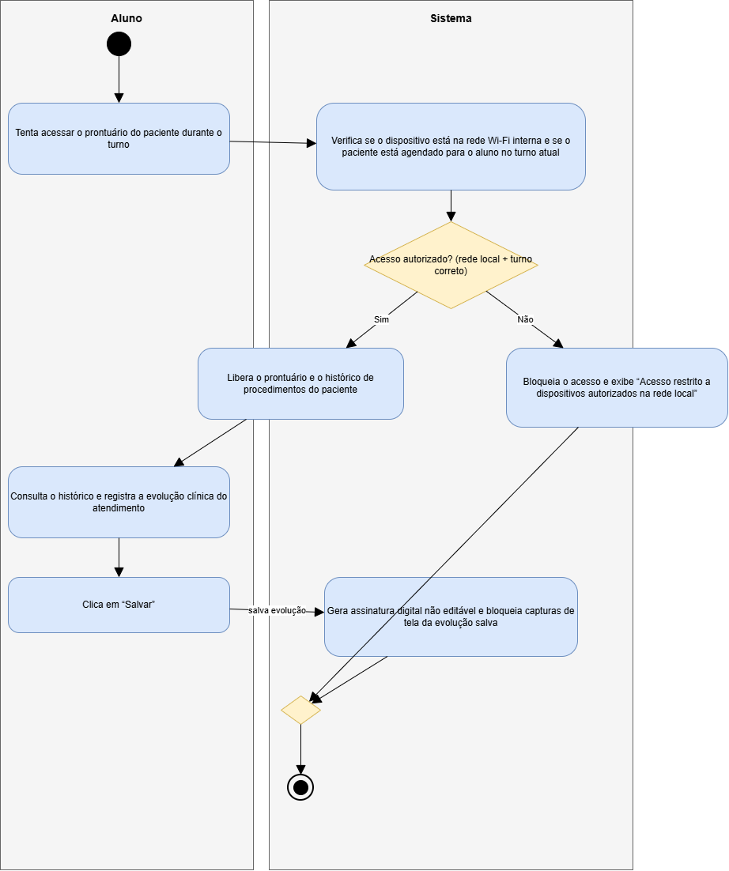

Explicação do fluxo
Quando o aluno tenta acessar o prontuário de um paciente, o sistema verifica se o dispositivo está conectado à rede Wi-Fi interna da instituição e se o paciente está agendado para aquele aluno no turno atual. Se qualquer uma dessas condições falhar, o acesso é bloqueado com uma mensagem de restrição. Se ambas forem atendidas, o aluno consulta o histórico, registra a evolução clínica e salva; o sistema então gera uma assinatura digital não editável e bloqueia capturas de tela, garantindo a conformidade com a LGPD.

RF007 - Triagem e Cadastro de Pacientes
Requisito: O sistema deve permitir o cadastro inicial do paciente pós triagem presencial, registrando necessidades clínicas e nível de urgência/prioridade.
Atores envolvidos: Secretaria e Sistema.
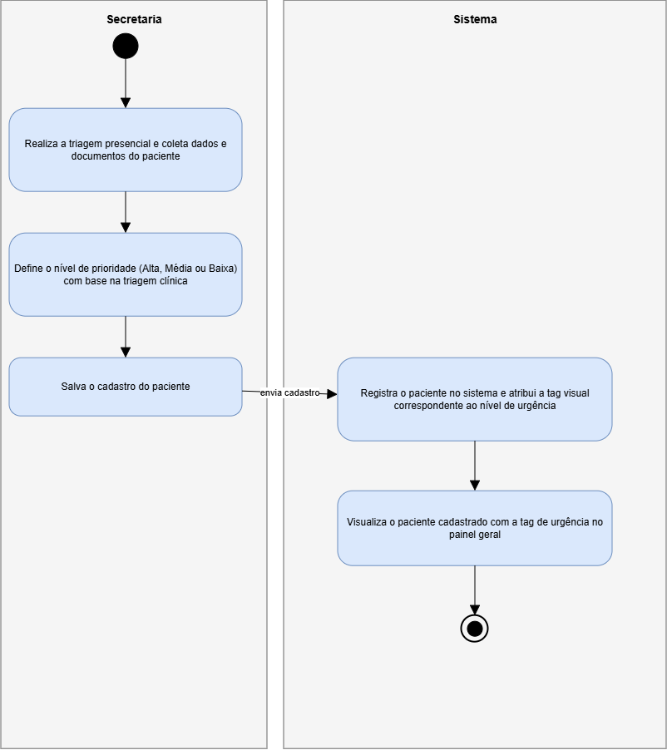

Explicação do fluxo
A secretaria realiza a triagem presencial, coletando dados e documentos do paciente, e define o nível de prioridade (Alta, Média ou Baixa) com base na avaliação clínica. Ao salvar o cadastro, o sistema registra o paciente e atribui automaticamente a tag visual correspondente ao seu nível de urgência, que passa a ser exibida no painel geral da clínica.

RF008 - Gestão da Fila de Espera
Requisito: O sistema deve organizar a fila de pacientes por demanda, tipo de procedimento e critérios de urgência, sem vínculo fixo a alunos específicos.
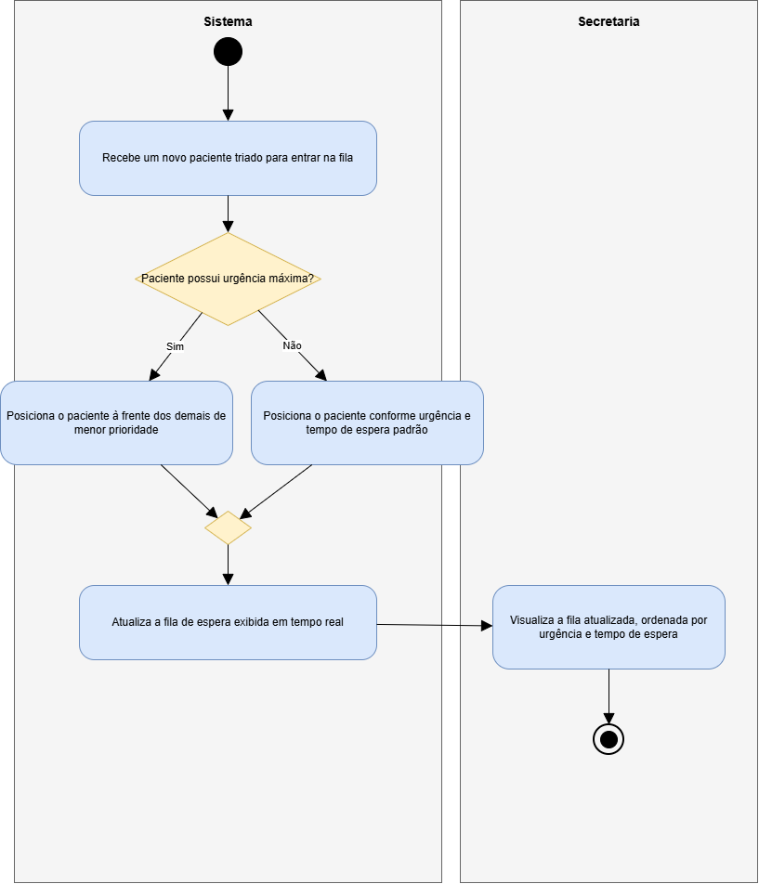

Explicação do fluxo
Sempre que um novo paciente triado entra na fila, o sistema verifica se ele possui urgência máxima. Em caso positivo, o paciente é posicionado à frente dos demais de menor prioridade; caso contrário, ele é posicionado conforme a ordem padrão de urgência e tempo de espera. A fila é então atualizada em tempo real e disponibilizada para visualização da secretaria.

RF009 - Agendamento e Remarcação
Requisito: O perfil da secretária poderá agendar, desmarcar ou remarcar consultas de forma oficial.
Atores envolvidos: Secretaria, Sistema e Paciente.
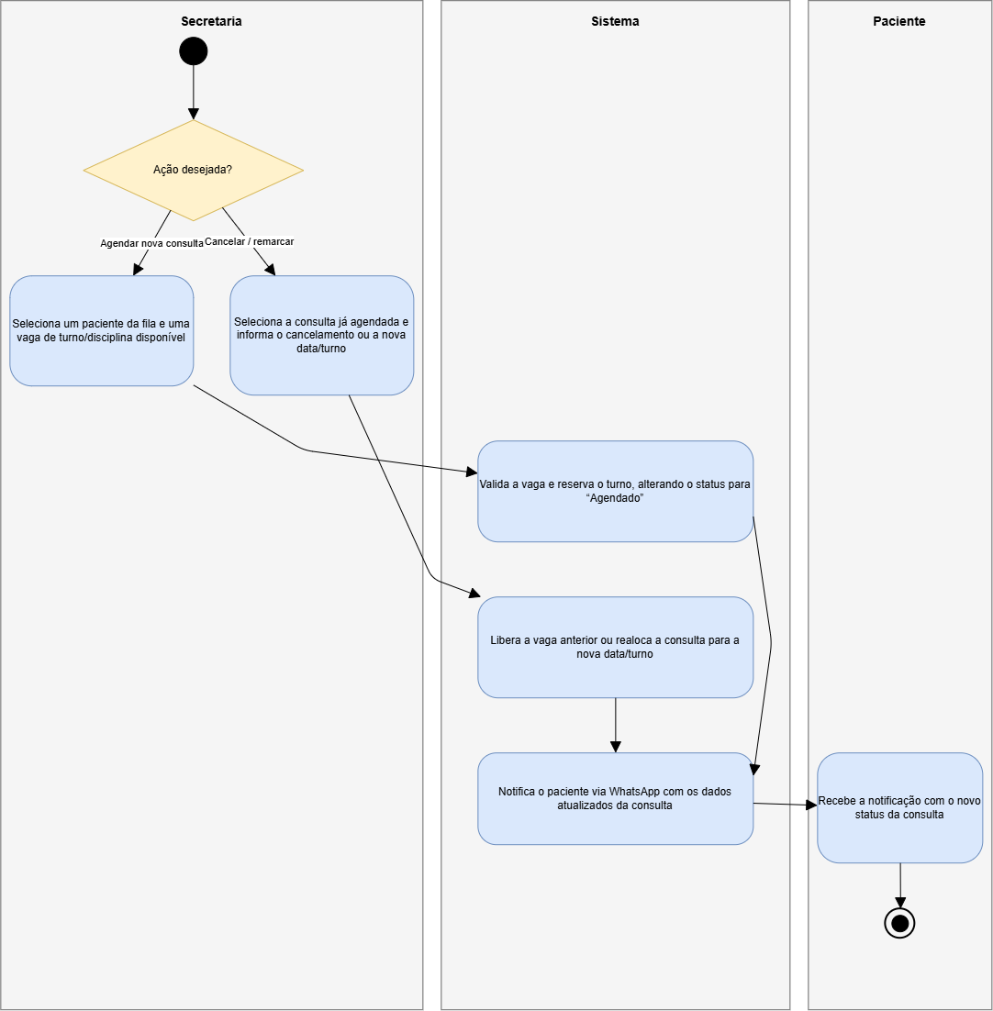

Explicação do fluxo
O fluxo se inicia com uma decisão sobre a ação desejada pela secretaria: agendar uma nova consulta ou cancelar/remarcar uma já existente. No caminho de agendamento, o sistema valida a disponibilidade da vaga e reserva o turno, mudando o status para “Agendado”; no caminho de cancelamento/remarcação, o sistema libera a vaga anterior ou realoca a consulta. Em ambos os casos, o sistema notifica o paciente via WhatsApp (integração detalhada no RF011), que recebe a atualização ao final do processo.

RF010 - Validação de Solicitações dos Alunos
Requisito: O sistema deve listar as requisições de pacientes enviadas pelos estudantes para aprovação e alocação pela recepção.
Atores envolvidos: Secretaria, Sistema e Aluno.
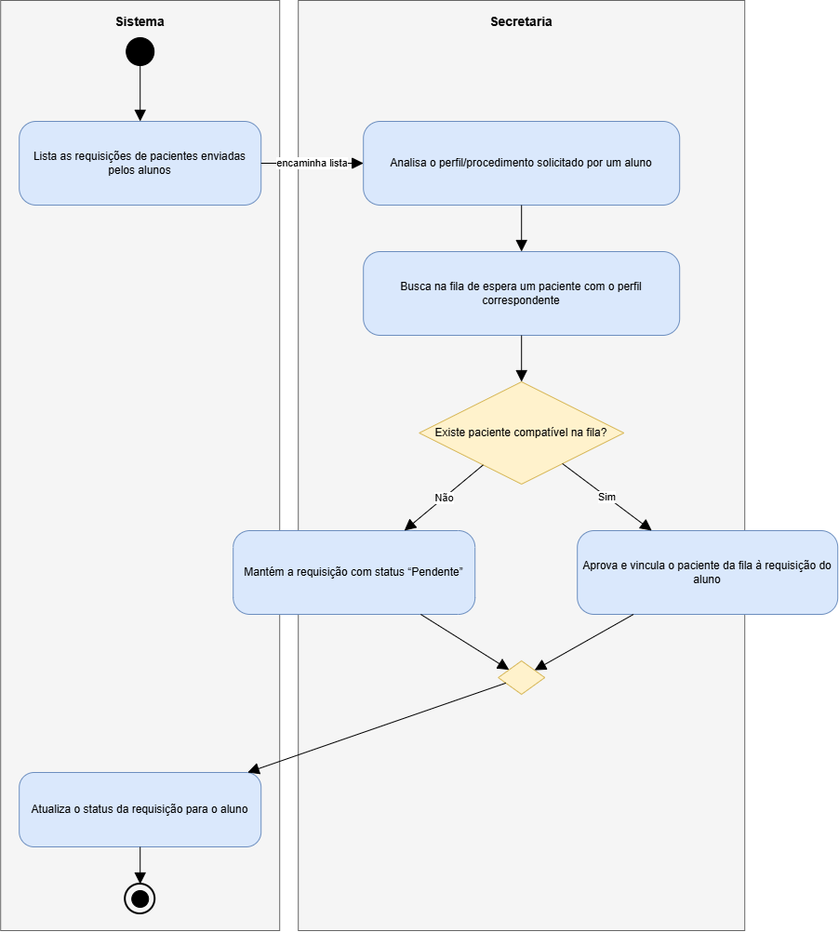

Explicação do fluxo
O sistema lista as requisições de pacientes enviadas pelos alunos (originadas no RF004) e a secretaria analisa o perfil solicitado, buscando na fila de espera um paciente compatível. Se houver um paciente compatível, a secretaria aprova e vincula esse paciente à requisição; caso não haja, a requisição permanece com status “Pendente” até que um paciente adequado surja na fila. O aluno recebe a atualização do status ao final do fluxo.

RF011 - Integração Automática com WhatsApp
Requisito: O sistema deve enviar mensagens automáticas via WhatsApp para confirmação, lembrete de 24h, aviso de cancelamento/remarcação e chamada rápida da fila em caso de desistência.
Atores envolvidos: Sistema, Secretaria e Paciente.
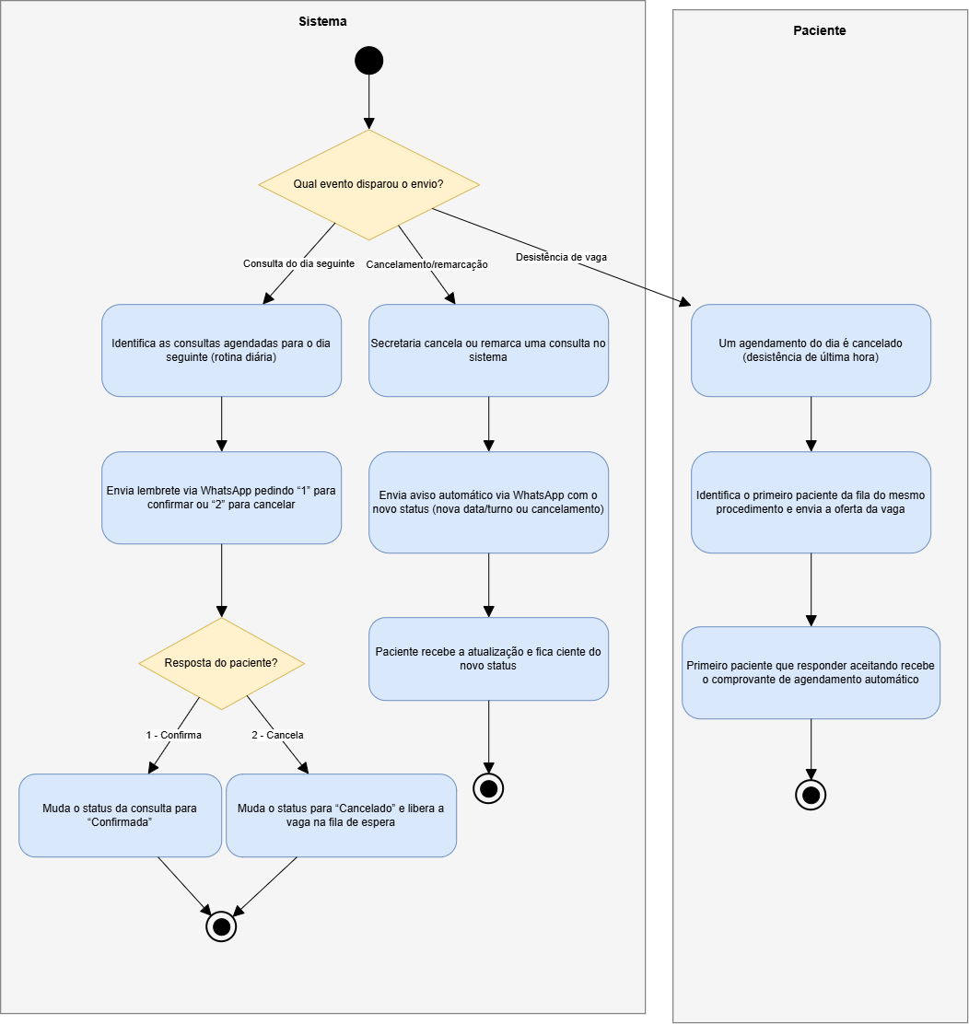

Explicação do fluxo
Este é o requisito com maior número de gatilhos possíveis, por isso o diagrama parte de uma decisão inicial com três ramos independentes. No primeiro (lembrete de 24h), uma rotina diária identifica as consultas do dia seguinte e envia uma mensagem pedindo que o paciente responda “1” para confirmar ou “2” para cancelar, o que muda o status da consulta de acordo com a resposta. No segundo (cancelamento/remarcação pela secretaria), o sistema dispara automaticamente um aviso com o novo status assim que a secretaria altera a consulta. No terceiro (desistência de última hora), o sistema identifica o primeiro paciente da fila do mesmo procedimento e oferece a vaga por WhatsApp. Cada ramo é independente e termina em seu próprio ponto final.

RF012 - Gestão de Faltas e Reagendamento
Requisito: O sistema deve registrar ausências de pacientes ou alunos, reagendando o paciente na fila sem perder o histórico do tratamento.
Atores envolvidos: Secretaria e Sistema.
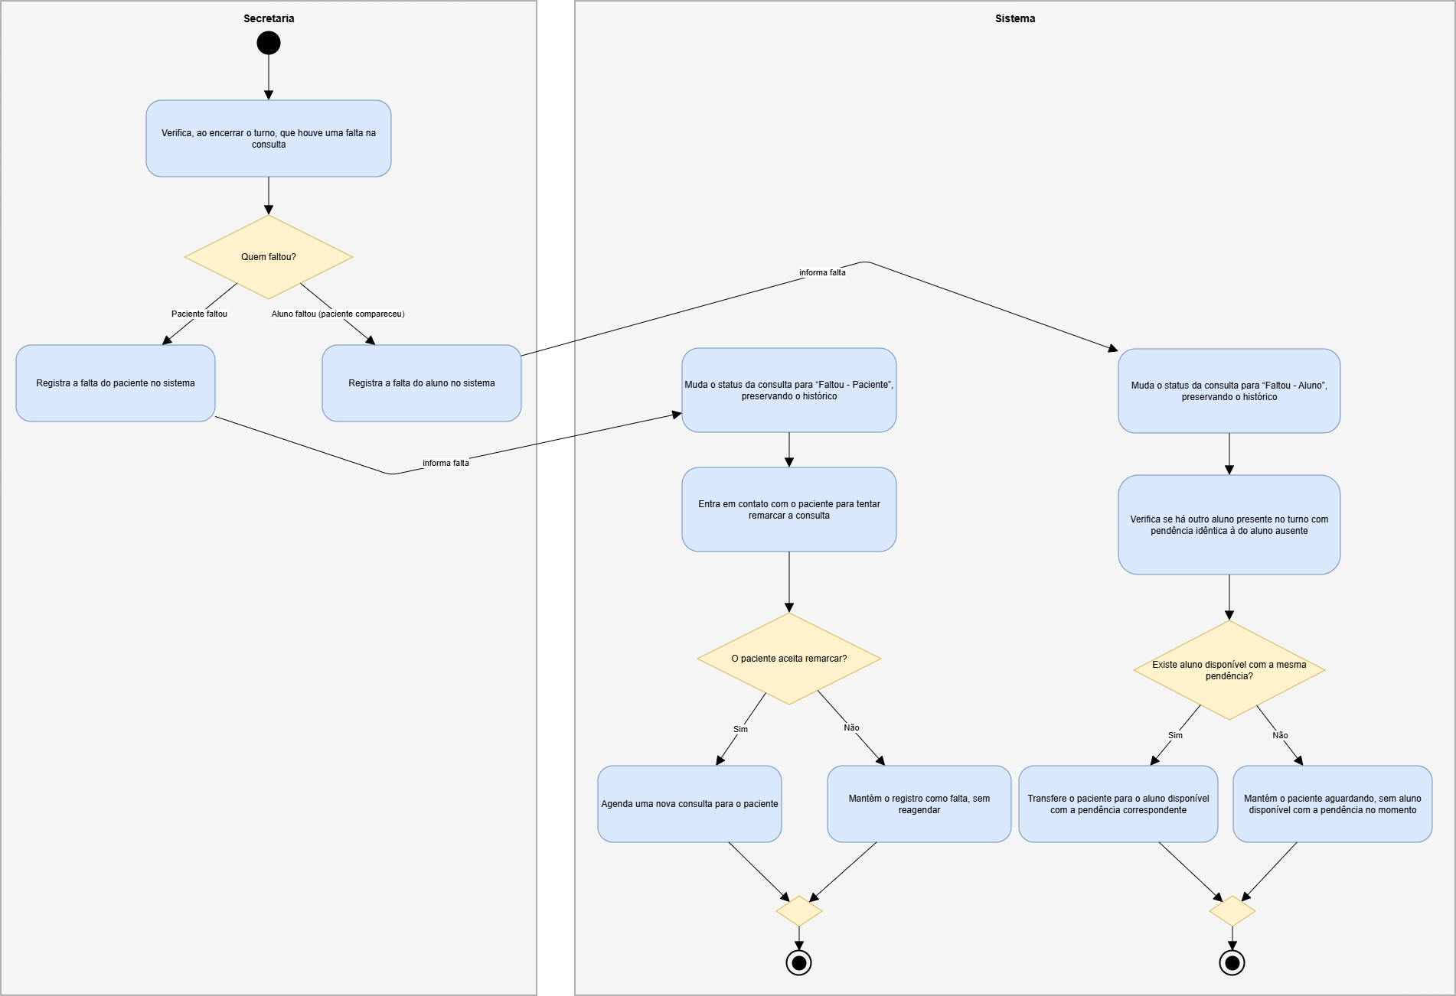

Explicação do fluxo
Ao final do turno, a secretaria verifica que houve uma falta e o fluxo se divide conforme quem faltou. Se foi o paciente, a secretaria registra a falta, o sistema muda o status da consulta para “Faltou - Paciente” e entra em contato com o paciente tentando remarcar: se ele aceita, uma nova consulta é agendada; se não, o registro é mantido sem reagendamento. Se foi o aluno (e o paciente compareceu), a secretaria registra a falta do aluno, o sistema muda o status para “Faltou - Aluno” e verifica se há outro aluno presente no turno com uma pendência idêntica à do aluno ausente: se houver, o paciente é transferido para esse aluno disponível, aproveitando o atendimento; se não houver, o paciente permanece aguardando um novo agendamento. Em ambos os casos, o histórico do tratamento é preservado.

RF013 - Painel de Métricas Gerais
Requisito: O sistema deve exibir painéis consolidados com o total de atendimentos por semestre, por disciplina e por especialidade.
Atores envolvidos: Coordenador e Sistema.
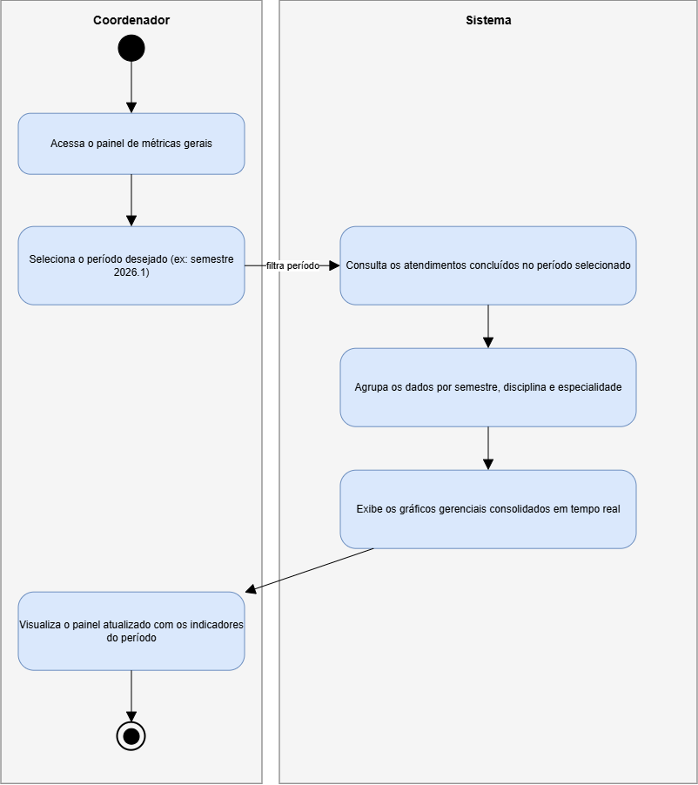

Explicação do fluxo
O coordenador acessa o painel de métricas e seleciona o período desejado (por exemplo, o semestre 2026.1). O sistema consulta os atendimentos concluídos nesse período, agrupa os dados por semestre, disciplina e especialidade, e exibe os gráficos consolidados em tempo real para que o coordenador visualize os indicadores atualizados.

RF014 - Relatórios Demográficos e Clínicos
Requisito: O sistema deve gerar relatórios sobre o perfil dos pacientes (faixa etária, bairro/origem, procedimentos com maior demanda).
Atores envolvidos: Coordenador e Sistema.
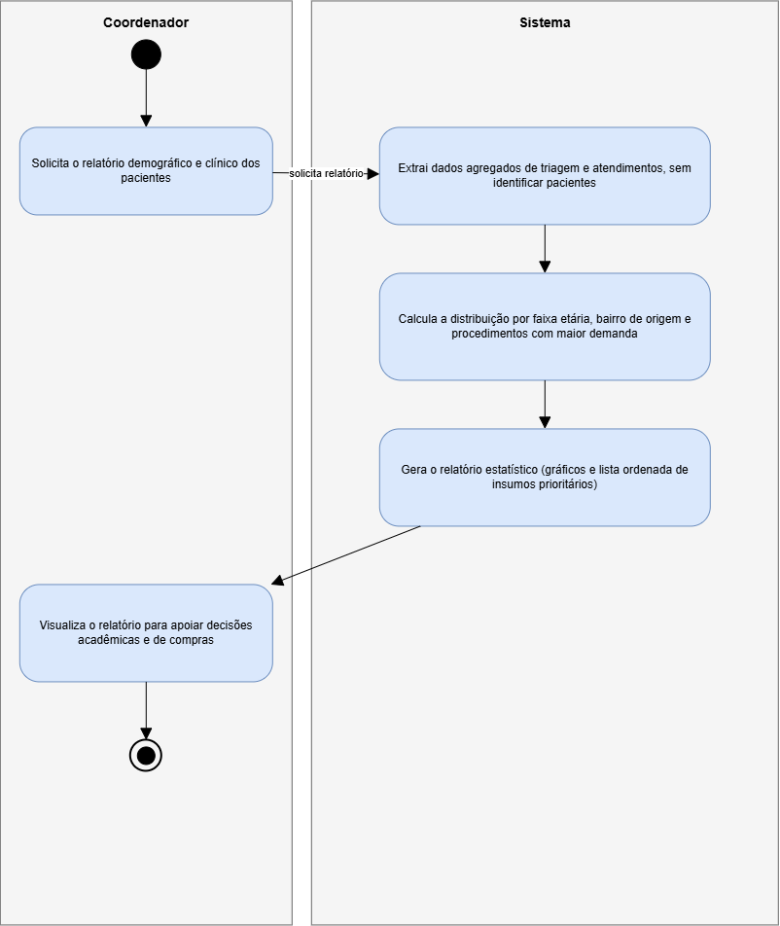

Explicação do fluxo
Ao solicitar o relatório, o sistema extrai dados agregados de triagem e atendimentos sem identificar os pacientes individualmente, respeitando a LGPD (RNF001). Em seguida, calcula a distribuição por faixa etária, bairro de origem e procedimentos com maior demanda, gerando um relatório estatístico com gráficos e uma lista ordenada de prioridade de insumos, que o coordenador utiliza para embasar decisões acadêmicas e de compras.

RF015 - Desempenho e Histórico Acadêmico
Requisito: O sistema deve permitir consultar o volume de atendimentos e procedimentos realizados por turma ou por aluno, sem busca manual em prontuários físicos.
Atores envolvidos: Coordenador/Professor e Sistema.
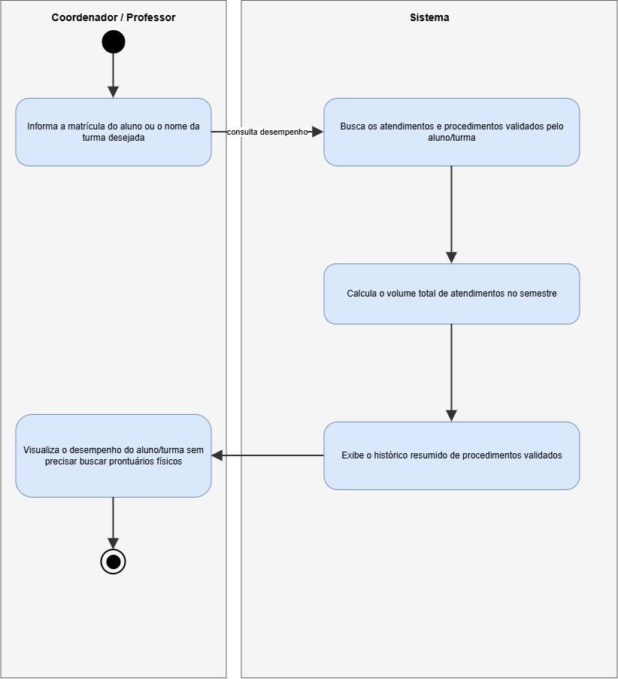

Explicação do fluxo
O professor orientador informa a matrícula do aluno ou o nome da turma que deseja avaliar. O sistema busca os atendimentos e procedimentos validados por esse aluno ou turma, calcula o volume total no semestre e exibe um histórico resumido, permitindo ao professor visualizar o desempenho sem precisar consultar prontuários físicos.

RF016 - Métrica de Fila e Espera
Requisito: O sistema deve apresentar indicadores do tempo médio de espera dos pacientes, desde a triagem até o atendimento efetivo.
Atores envolvidos: Coordenador e Sistema.
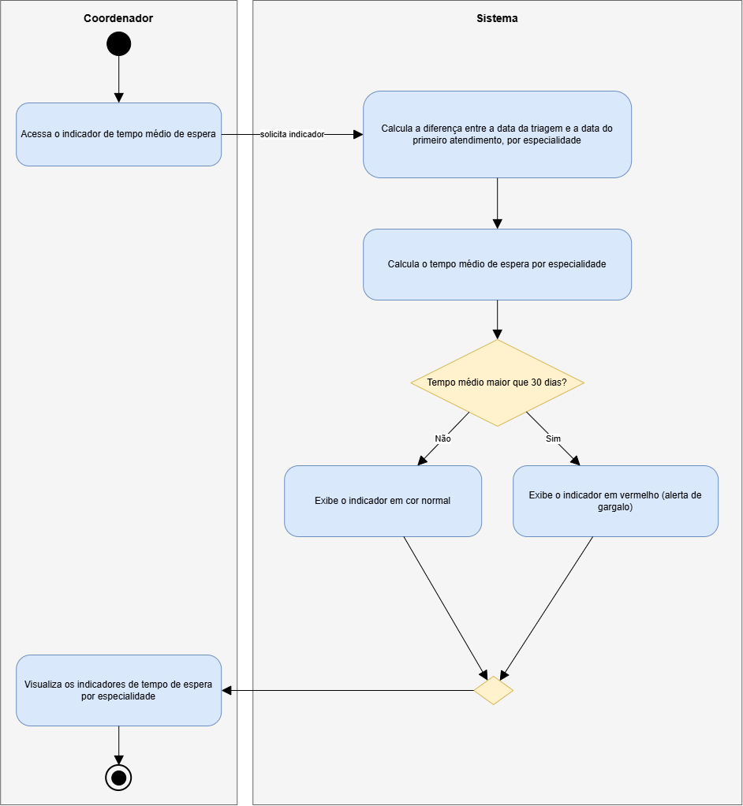

Explicação do fluxo
O sistema calcula a diferença entre a data da triagem e a data do primeiro atendimento efetivo para cada especialidade, obtendo o tempo médio de espera. Se esse tempo médio ultrapassar 30 dias, o indicador é exibido em vermelho como alerta de gargalo; caso contrário, é exibido em cor normal. O coordenador visualiza os indicadores para identificar onde o fluxo de atendimento precisa ser otimizado.

RF017 - Relatórios de Avaliação de Satisfação
Requisito: O sistema deve consolidar as notas e comentários enviados pelos pacientes ao final dos atendimentos.
Atores envolvidos: Sistema, Paciente e Coordenador.
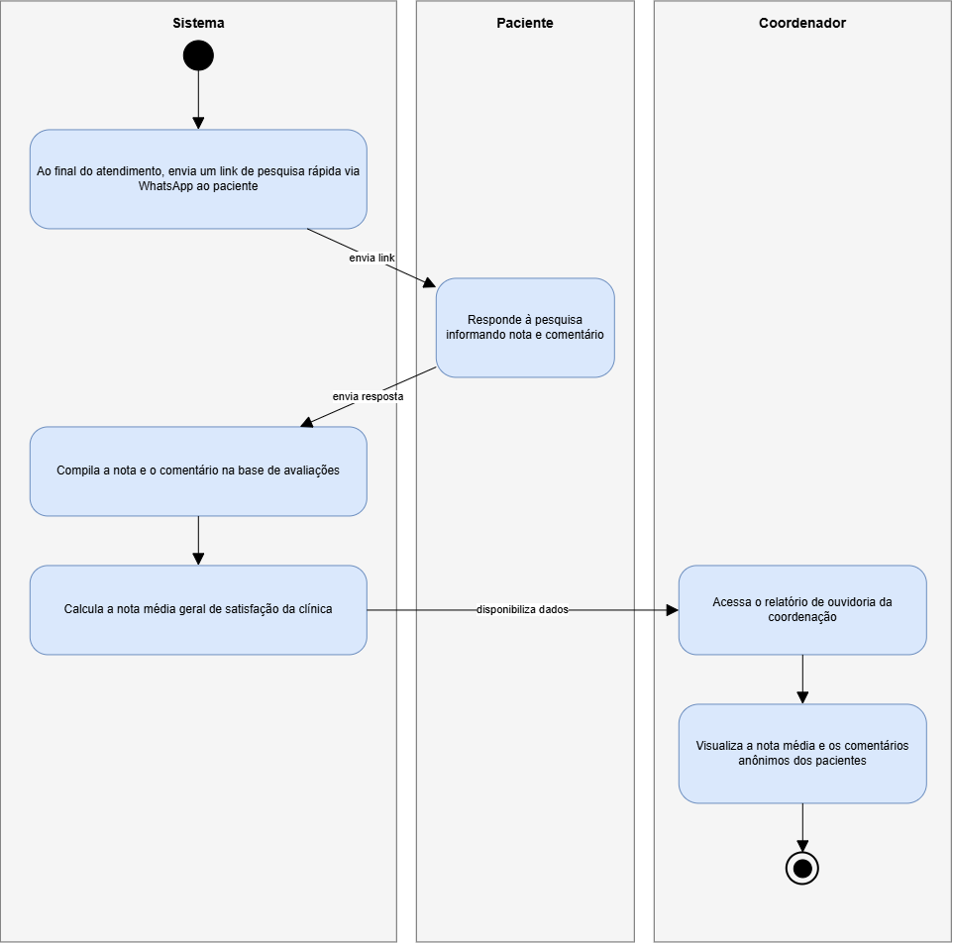

Explicação do fluxo
Ao final do atendimento, o sistema envia automaticamente um link de pesquisa rápida via WhatsApp ao paciente, que responde informando uma nota e um comentário. O sistema compila essa resposta na base de avaliações e recalcula a nota média geral de satisfação da clínica. O coordenador acessa o relatório de ouvidoria e visualiza a nota média junto aos comentários anônimos, usando esses dados para auditar a qualidade do atendimento prestado pelos alunos.

